**计算机接口实验报告**

实验四：4×4 小键盘的使用

**一、电路图**

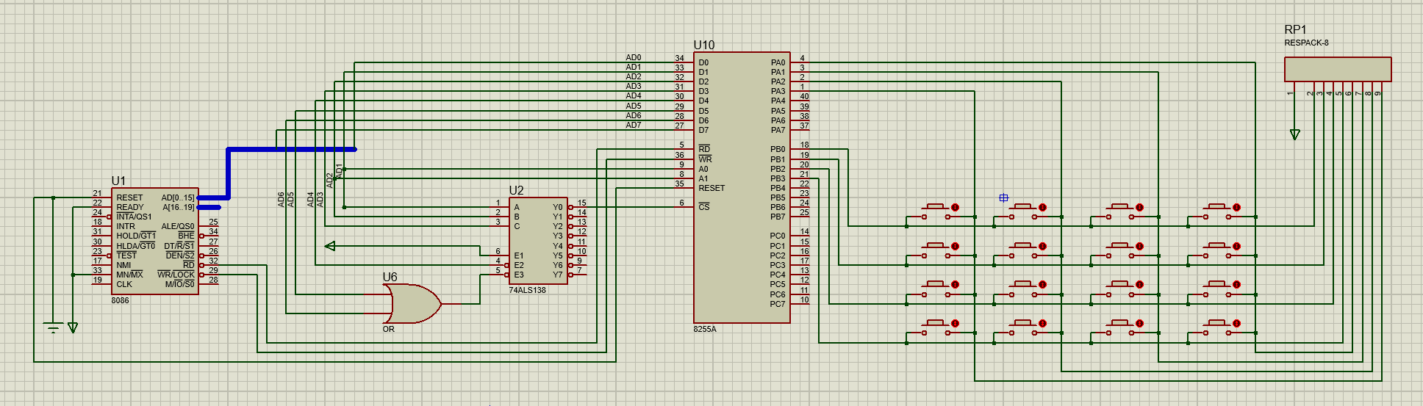

**二、实验过程**

**① 画出实验中的地址译码电路**

电路图如上所示

**② 说明实验板的线路接法**

试验箱接线如下图所示

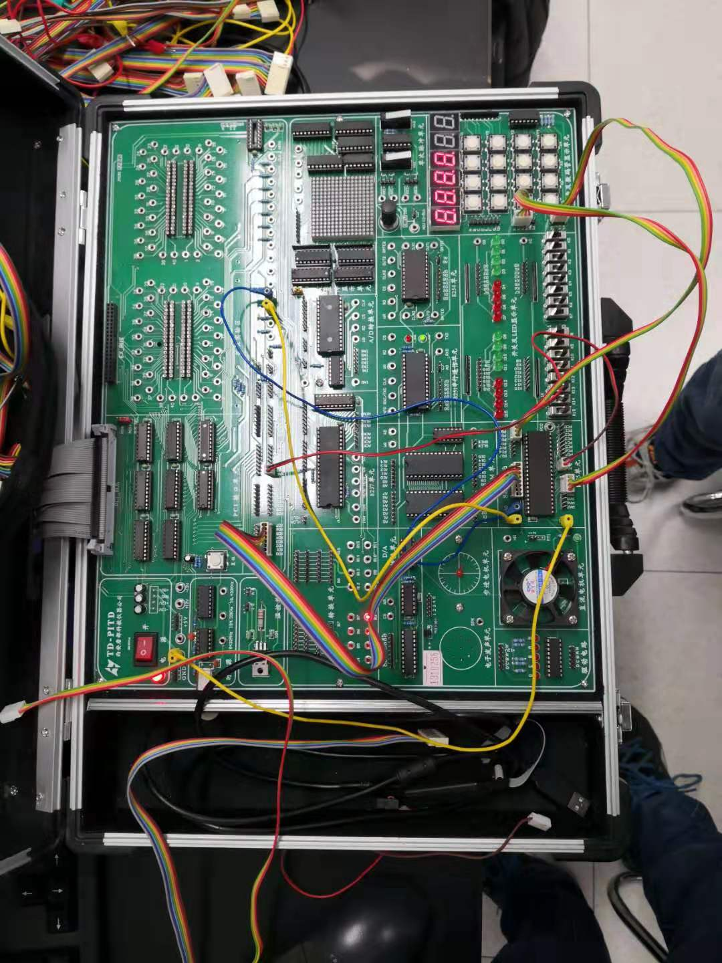

A口低四位接小键盘的X1-X4,B口低四位接小键盘的Y1-Y4

**③ 写出实验①的程序**

1. #include<stdio.h>
2. #include<stdlib.h>
3. #include<conio.h>
4. #include<bios.h>
5. #include<ctype.h>
6. #include<process.h>
7. #define IOY0 0x3038
9. #define  MY8255_A     IOY0 + 0x00*2
10. #define  MY8255_B     IOY0 + 0x01*2
11. #define  MY8255_C     IOY0 + 0x02*2
12. #define  MY8255_MODE  IOY0 + 0x03*2
14. **void** main()
15. {
16. **char** output[4] = {0xe,0xd,0xb,0x7};
17. **int** i,j,k;
18. **char** input;
19. outp(MY8255_MODE,0x82);
20. **while**(1)
21. {
22. **for**(i=0;i<4;i++)
23. {
24. outp(MY8255_A,output[i]);
25. input = inp(MY8255_B);
26. **if**(input != 0xf)
27. {
28. **for**(j=0;j<4;j++)
29. {
30. **if**(input == output[j])
31. {
32. k = i*4+j;
33. printf("Num: %d",k);
34. **break**;
35. }
36. }
37. }
38. }
39. }
40. }

**三、实验结果**

实验箱接线如下：

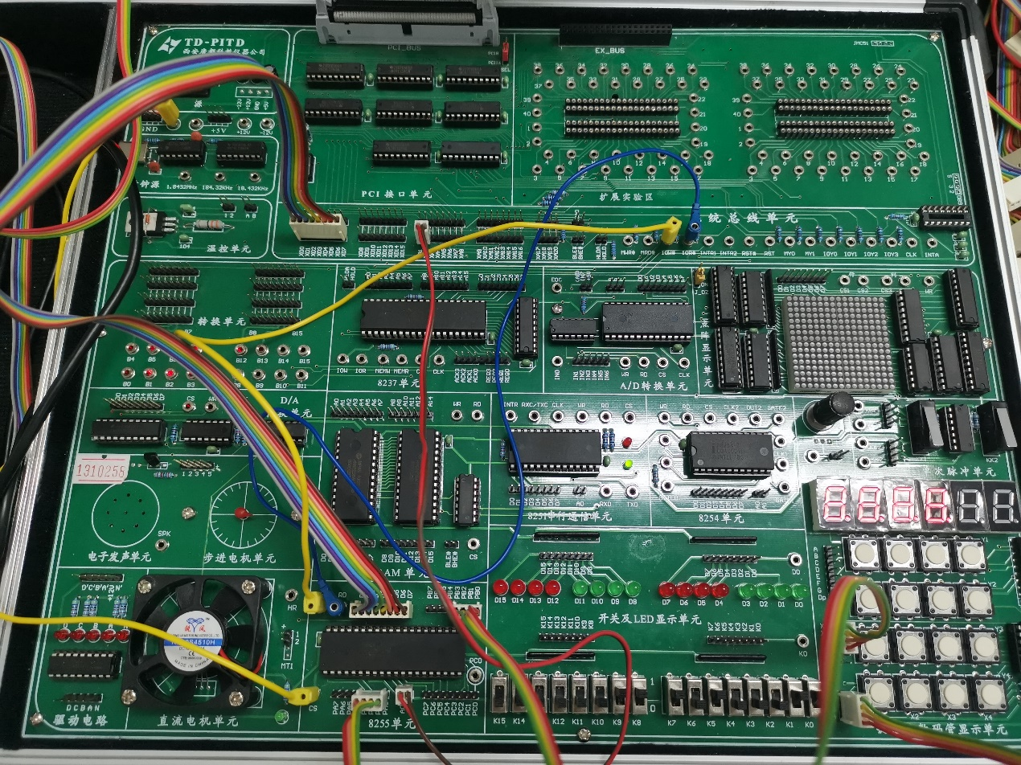

在控制台的输出如下：

